深圳实验学校高中部高二年级周末练习（4） 20150327
计数原理
一、选择题（本大题共12小题，每小题5分，共60分）
1．5位同学报名参加两个课外活动小组，每位同学限报其中的一个小组，则不同的报名方法共有（ ）
A．10种 B．20种 C．25种 D．32种
2．甲、乙、丙3位同学选修课程，从4门课程中，甲选修2门，乙、丙各选修3门，则不同的选修方案共有
A．36种 B．48种 C．96种 D．192种
3. 记者要为5名志愿者和他们帮助的2位老人拍照，要求排成一排，2位老人相邻但不排在两端，不同的排法共有（ ）
Ａ．1440种 Ｂ．960种 Ｃ．720种 Ｄ．480种
4. 某城市的汽车牌照号码由2个英文字母后接4个数字组成，其中4个数字互不相同的牌照号码共有（ ）
Ａ．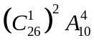个 Ｂ．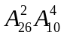个 Ｃ．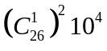个 Ｄ．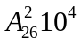个
5. 从5位同学中选派4位同学在星期五、星期六、星期日参加公益活动，每人一天，要求星期五有2人参加，星期六、星期日各有1人参加，则不同的选派方法共有
(A)40种 (B) 60种 (C) 100种 (D) 120种
6. 由数字0，1，2，3，4，5可以组成无重复数字且奇偶数字相间的六位数的个数有( )
A.72 B.60 C.48 D.52
7.用0，1，2，3，4组成没有重复数字的全部五位数中，若按从小到大的顺序排列，则数字12340应是第（ ）个数.
A.6 B.9 C.10 D.8
8.AB和CD为平面内两条相交直线，AB上有m个点，CD上有n个点，且两直线上各有一个与交点重合，则以这m+n-1个点为顶点的三角形的个数是( )
A.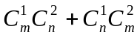 B. 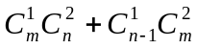 C. 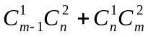D.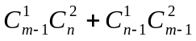
9.设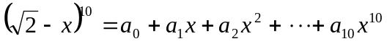,则
的值为( )
A.0 B.-1 C.1 D.
10. 2006年世界杯参赛球队共32支,现分成8个小组进行单循环赛,决出16强(各组的前2名小组出线),这16个队按照确定的程序进行淘汰赛,决出8强,再决出4强,直到决出冠、亚军和第三名、第四名，则比赛进行的总场数为( )
A.64 B.72 C.60 D.56
11.用二项式定理计算9.98⁵，精确到1的近似值为( )
A.99000 B.99002 C.99004 D.99005
12. 从不同号码的五双靴中任取4只，其中恰好有一双的取法种数为 （ ）
A.120 B.240 C.360 D.72
二、 填空题（本大题共4小题，每小题4分，共16分）
13. 今有2个红球、3个黄球、4个白球，同色球不加以区分，将这9个球排成一列有 种不同的方法（用数字作答）.
14. 用数字0，1，2，3，4组成没有重复数字的五位数，则其中数字1，2相邻的偶数有 个（用数字作答）．
15. 若(2x³+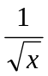)^{n}的展开式中含有常数项，则最小的正整数n等于 .
16. 从班委会5名成员中选出3名，分别担任班级学习委员、文娱委员与体育委员，其中甲、乙二人不能担任文娱委员，则不同的选法共有_____种。（用数字作答）
三、解答题（本大题共6小题，共74分。解答应写出文字说明、证明过程或演算步骤。）
17．如图，电路中共有7个电阻与一个电灯A，若灯A不亮，分析因电阻断路的可能性共有多少种情况。


18．从1到9的九个数字中取三个偶数四个奇数，试问：
①能组成多少个没有重复数字的七位数？
②上述七位数中三个偶数排在一起的有几个？
③在①中的七位数中，偶数排在一起、奇数也排在一起的有几个？
④在①中任意两偶然都不相邻的七位数有几个？

19．把1、2、3、4、5这五个数字组成无重复数字的五位数，并把它们按由小到大的顺序排列成一个数列.
- 43251是这个数列的第几项？
- 这个数列的第96项是多少？
- 求这个数列的各项和.

20.（本小题满分12分）求证：能被25整除。

21. （本小题满分14分）已知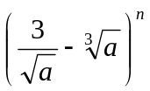的展开式的各项系数之和等于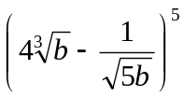展开式中的常数项，求展开式中含的项的二项式系数.

排列、组合、二项式定理参考答案

一、1、D 2、C 3、B 4、A 5、B 6、B 7、C 8、D 9、C 10、A 11、C 12、A
二、 13、1260 14、24 15、7 16、36种
三、17.灯A不亮的情况共有3×3×7=63种情况
18. 解：①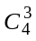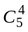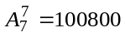个; ②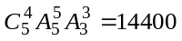
③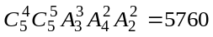个． ④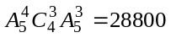个.
19.解：⑴第88项.⑵45321.⑶3999960
20.证明:因 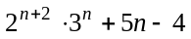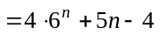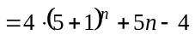
显然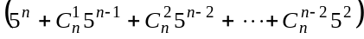能被25整除,25n能被25整除,
所以能被25整除.
21. 设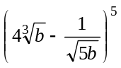的展开式的通项为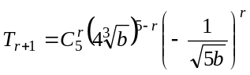
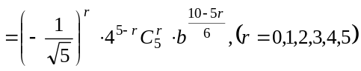.
若它为常数项,则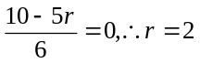,代入上式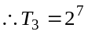.
即常数项是2⁷，从而可得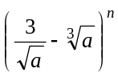中n=7，
同理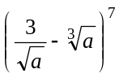由二项展开式的通项公式知，含的项是第4项，
其二项式系数是35.

